ПРАКТИЧЕСКАЯ РАБОТА № 2
АНАЛИЗ ПРОТОКОЛА HTTP
с использованием анализатора трафика Wireshark
Вишняков Константин Сергеевич
ИСТ-37

ОТЧЁТ
2025

Оглавление
Задание 1. Загрузка файла трассировки HTTP 2
Результаты анализа файла захвата 2
Задание 2. Изучение трассировки запроса и ответа 4
2.1. Применение фильтра HTTP 4
2.2. Просмотр и анализ первого GET-запроса 5
2.3. Детальный анализ HTTP-заголовков запроса 5
Host: www.mit.edu 6
User-Agent 6
Accept 6
Accept-Encoding 6
Accept-Language 7
Accept-Charset 7
Cookie 7
Cache-Control: max-age=0 7
Connection: keep-alive 7
2.4. Анализ HTTP-ответа 8
Задание 3. Кэширование контента 9
3.1. Условный GET-запрос 9
3.2. Ответ сервера 304 Not Modified 9
Задание 4. Анализ загрузки сложных веб-страниц 10
4.1. Распределение нагрузки (HTTP Load Distribution) 10
4.2. Подсчёт HTTP-пакетов (Packet Counter) 11
4.3. Практическая значимость полученных результатов 12
Задание 5. Представление результатов работы 12
Контрольные вопросы 12
1. Что такое протокол HTTP и для чего он используется? 12
2. Каковы основные методы HTTP и какова их функция? 13
3. Объясните разницу между методами GET и POST. 13
4. Что такое статус-коды HTTP и какова их роль в протоколе? 13
5. Перечислите основные статус-коды HTTP и объясните их значение. 13
6. Что такое заголовки HTTP и какую информацию они содержат? 14
7. Какова роль заголовка User-Agent в HTTP-запросах? 14
8. Что такое HTTPS и как он отличается от HTTP? 14
9. Как работает механизм кэширования в HTTP? 14
10. Что такое сессия в контексте HTTP и как она реализуется? 15
11. Как использовать Wireshark для захвата HTTP-трафика? 15
12. Что такое фильтры в Wireshark и как они помогают в анализе трафика? 15
13. Как можно просмотреть содержимое HTTP-запроса и ответа в Wireshark? 15
14. Что такое TCP и как он взаимодействует с HTTP? 16
15. Каковы особенности работы HTTP/2 по сравнению с HTTP/1.1? 16
16. Что такое HTTP-заголовок Referer и для чего он используется? 16
17. Каковы основные принципы работы с куками в HTTP? 16
18. Что такое Content-Type и как он влияет на обработку данных? 17
19. Как можно использовать Wireshark для анализа проблем с производительностью HTTP? 17
20. Что такое REST и как он связан с протоколом HTTP? 17
Заключение 17

Задание 1. Загрузка файла трассировки HTTP
Для выполнения лабораторной работы был использован предохранённый файл сетевой трассировки trace-http.pcap. Данный файл содержит запись реального HTTP-трафика, зафиксированного при работе веб-браузера. Файл был открыт в программе Wireshark — свободно распространяемом анализаторе сетевых пакетов.
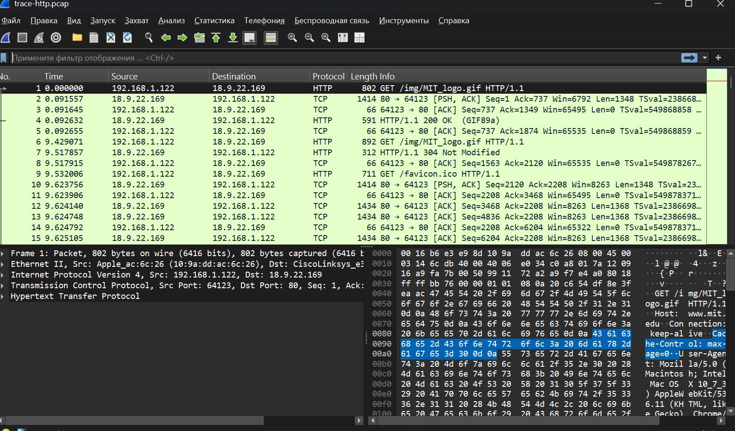
Рисунок 1 – Открытие файла trace-http.pcap в программе Wireshark

Результаты анализа файла захвата
С помощью встроенных средств статистики Wireshark (меню Statistics → Capture File Properties) а также путём применения соответствующих display-фильтров были получены следующие количественные характеристики исследуемого файла трассировки:
1. Общее количество пакетов, перехваченных Wireshark и присутствующих в файле:
1398 пакетов. Данное значение отражает полный объём зафиксированного сетевого обмена, включая пакеты протоколов всех уровней (Ethernet, IP, TCP, HTTP и др.).
2. Общий объём перехваченных пакетов:
1 223 530 байт (приблизительно 1,17 МБ полезных данных). Этот показатель характеризует суммарный размер всех пакетов, содержащихся в файле, без учёта служебной информации формата pcap.
3. Количество пакетов HTTP Request:
98. Данное значение получено путём применения фильтра http.request. Оно показывает, сколько HTTP-запросов было сформировано клиентом (браузером) в процессе взаимодействия с веб-серверами.
4. Количество пакетов HTTP Response:
98. Получено с помощью фильтра http.response. Количество ответов совпадает с количеством запросов, что свидетельствует о корректном завершении всех HTTP-транзакций в рамках данной трассировки.
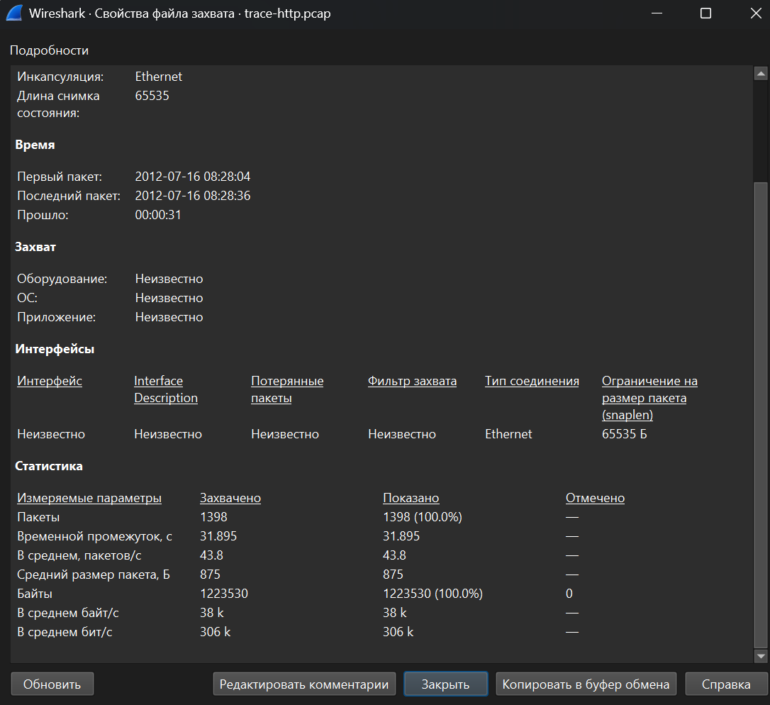
Рисунок 2 – Свойства файла захвата (Capture File Properties)
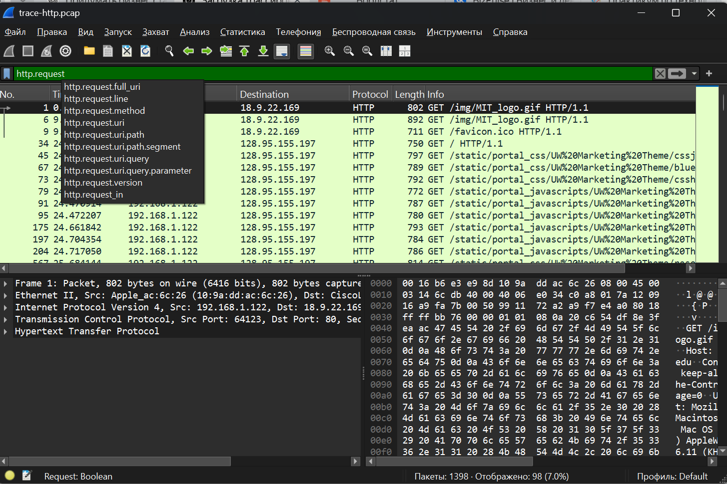
Рисунок 3 – Применение фильтра http.request (отображено 98 пакетов)
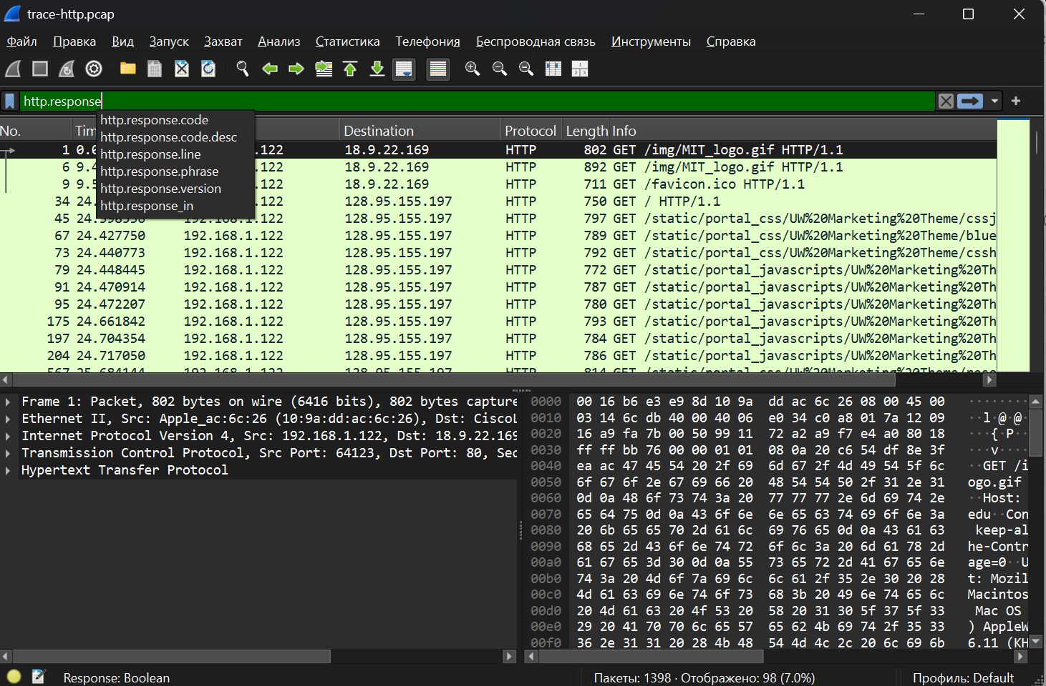
Рисунок 4 – Применение фильтра http.response (отображено 98 пакетов)

Задание 2. Изучение трассировки запроса и ответа

2.1. Применение фильтра HTTP
Поведение современного веб-браузера является достаточно сложным, поскольку при загрузке даже относительно простой страницы генерируется большое количество вспомогательных пакетов протоколов нижних уровней. Для того чтобы сосредоточиться исключительно на прикладном уровне HTTP, в поле фильтра Wireshark было введено выражение «http». После применения фильтра в списке пакетов остаются только те кадры, которые Wireshark распознал как HTTP-запросы или HTTP-ответы. Промежуточные TCP-сегменты, несущие части ответа, при этом скрываются, что существенно упрощает анализ.
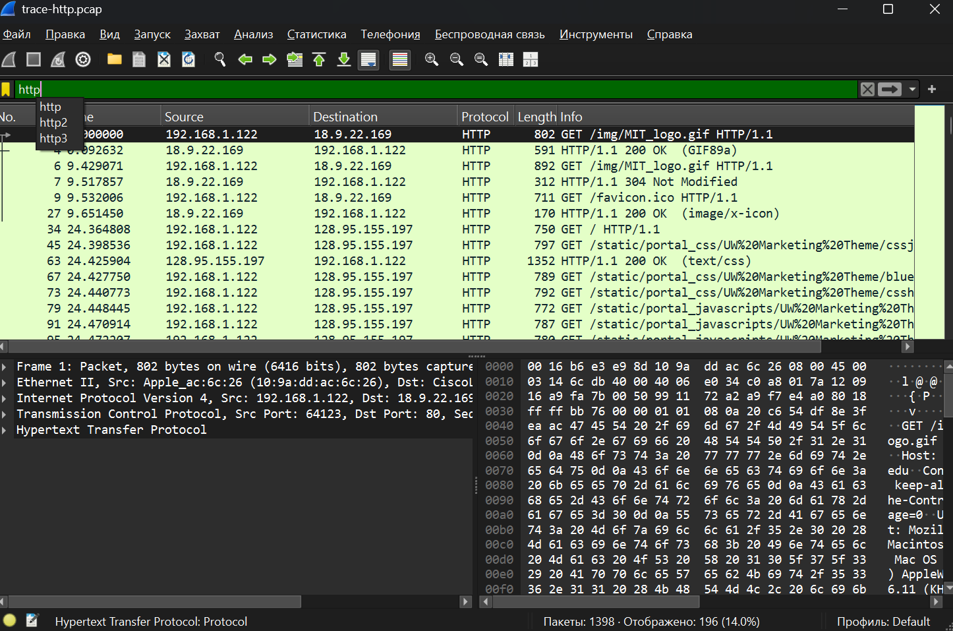
Рисунок 5 – Результат применения фильтра http

2.2. Просмотр и анализ первого GET-запроса
В качестве объекта детального изучения был выбран первый HTTP-запрос, присутствующий в файле трассировки. Данный запрос имеет следующий вид:
GET /img/MIT_logo.gif HTTP/1.1
Клиент (браузер) обращается к серверу www.mit.edu с целью получения графического файла — логотипа Массачусетского технологического института. Метод GET является наиболее распространённым методом HTTP и предназначен для запроса содержимого указанного ресурса без внесения каких-либо изменений на стороне сервера.
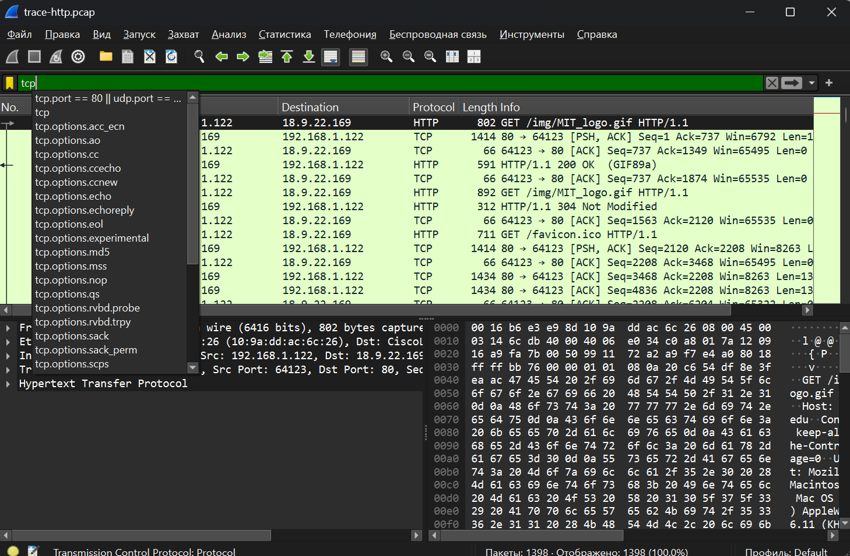
Рисунок 6 – Первый GET-запрос в файле трассировки

2.3. Детальный анализ HTTP-заголовков запроса
После выделения пакета с GET-запросом в нижней панели Wireshark был развёрнут блок «Hypertext Transfer Protocol». Внутри блока отображается полная структура запроса, включая стартовую строку и все передаваемые заголовки. Ниже приведено подробное описание каждого из обнаруженных заголовков и их практического значения.
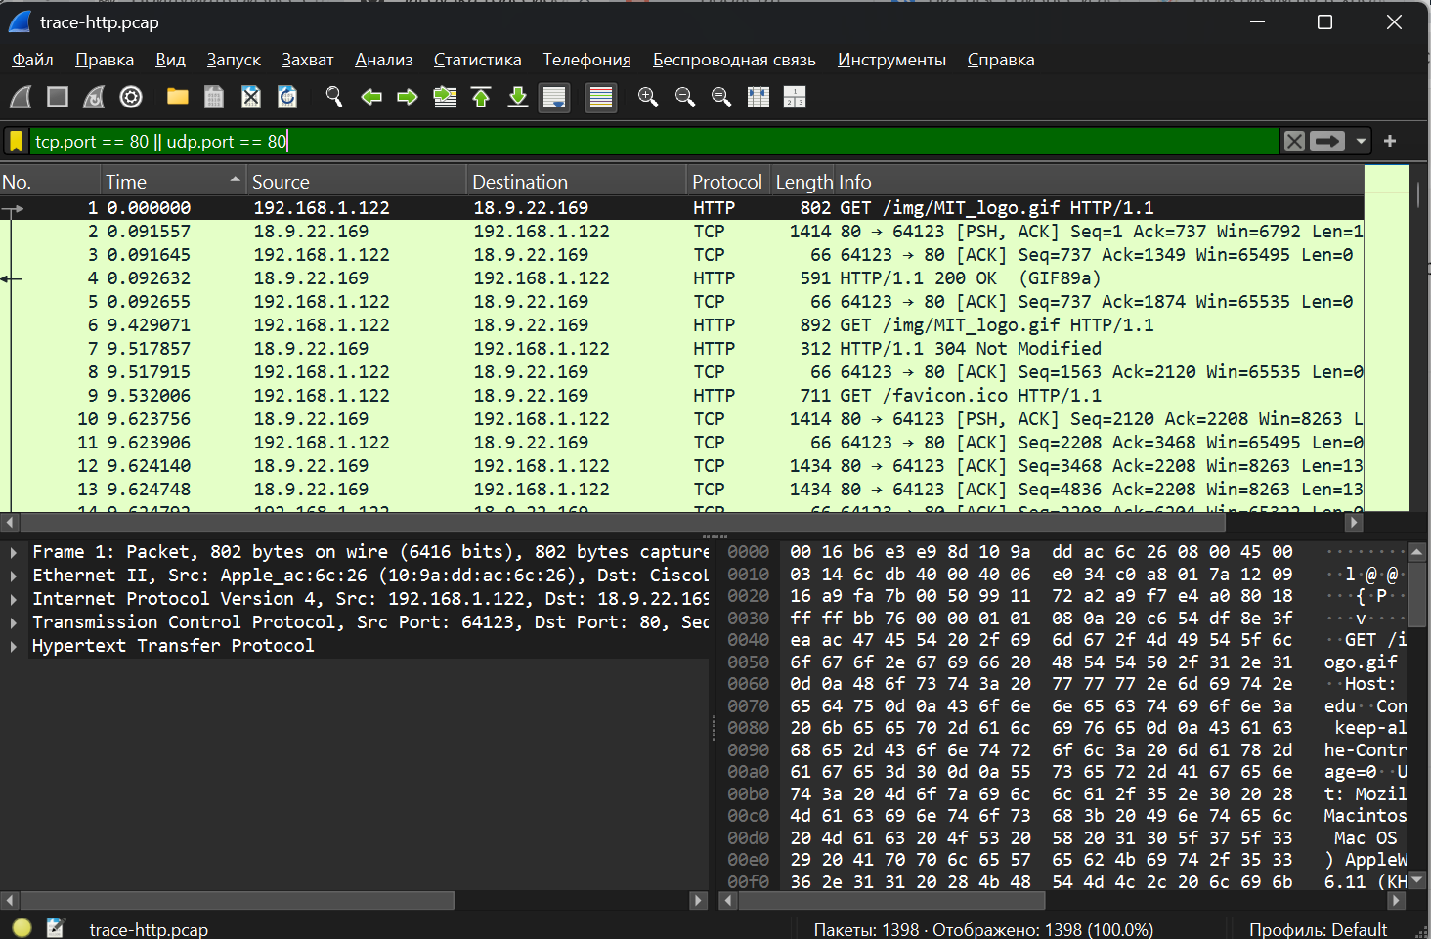
Рисунок 7 – Развёрнутые заголовки HTTP-запроса

Host: www.mit.edu
Заголовок Host является обязательным в протоколе HTTP/1.1. Он указывает доменное имя (и, при необходимости, порт) сервера, к которому направлен запрос. Благодаря наличию этого заголовка один и тот же IP-адрес может обслуживать множество виртуальных хостов: сервер по значению Host определяет, какому именно сайту адресован запрос.

User-Agent
Значение: Mozilla/5.0 (Macintosh; Intel Mac OS X 10_7_3) AppleWebKit/536.11 (KHTML, like Gecko) Chrome/20.0.1132.57 Safari/536.11.
Заголовок User-Agent передаёт серверу подробную информацию о программном окружении клиента: название и версию браузера, используемый движок отрисовки (WebKit), а также операционную систему и её версию. На основании этих данных сервер может выбрать наиболее подходящий вариант контента (например, мобильную или десктопную версию сайта) либо собрать статистику о предпочтениях пользователей.

Accept
Значение: text/html, application/xhtml+xml, application/xml;q=0.9, */*;q=0.8.
Заголовок Accept сообщает серверу, какие типы содержимого (MIME-типы) клиент готов принять в ответе. Числа после параметра q (quality) задают относительный приоритет. В данном случае браузер предпочитает HTML и XHTML, однако готов принять и любой другой тип данных с более низким приоритетом.

Accept-Encoding
Значение: gzip, deflate, sdch.
Данный заголовок перечисляет алгоритмы сжатия, поддерживаемые клиентом. Если сервер умеет сжимать ответ одним из указанных методов (наиболее часто используется gzip), он может существенно уменьшить объём передаваемых данных, что ускоряет загрузку страницы и снижает потребление сетевого трафика.

Accept-Language
Значение: en-US, en;q=0.8.
Заголовок указывает языковые предпочтения пользователя. Сервер, поддерживающий несколько языковых версий ресурса, может на основании этого заголовка автоматически выбрать подходящий вариант. В рассматриваемом примере предпочтение отдаётся американскому английскому.

Accept-Charset
Значение: ISO-8859-1, utf-8;q=0.7, *;q=0.3.
Сообщает серверу, какие кодировки символов клиент способен корректно отобразить. Современные браузеры практически всегда поддерживают UTF-8, однако заголовок сохраняется для совместимости с устаревшими системами.

Cookie
В запросе присутствует набор cookie-файлов, ранее сохранённых браузером для домена mit.edu (в том числе идентификаторы Google Analytics: __utma, __utmb, __utmc, __utmz). Cookie позволяют серверу поддерживать состояние сессии, запоминать предпочтения пользователя и вести статистику посещений. Без cookie протокол HTTP, будучи протоколом без сохранения состояния, не смог бы обеспечить персонализированное взаимодействие.

Cache-Control: max-age=0
Данный заголовок управляет политикой кэширования. Значение max-age=0 указывает, что клиент не желает использовать устаревшую копию ресурса из локального кэша и требует от сервера подтверждения актуальности (или передачи свежей версии).

Connection: keep-alive
Заголовок сообщает серверу о желании клиента сохранить TCP-соединение открытым после завершения текущего запроса. Это позволяет выполнять последующие запросы к тому же серверу без повторного установления соединения, что значительно повышает эффективность обмена данными.

2.4. Анализ HTTP-ответа
Ответ, соответствующий рассмотренному GET-запросу, имеет код состояния 200 OK. Этот код означает, что запрос успешно обработан и запрашиваемый ресурс передаётся в теле ответа. Среди заголовков ответа присутствуют, в частности:
• Server — информация о программном обеспечении веб-сервера;
• Date — дата и время формирования ответа;
• Content-Type: image/gif — MIME-тип передаваемого содержимого;
• Content-Length — размер тела ответа в байтах;
• Last-Modified и ETag — данные, необходимые для последующего условного кэширования.
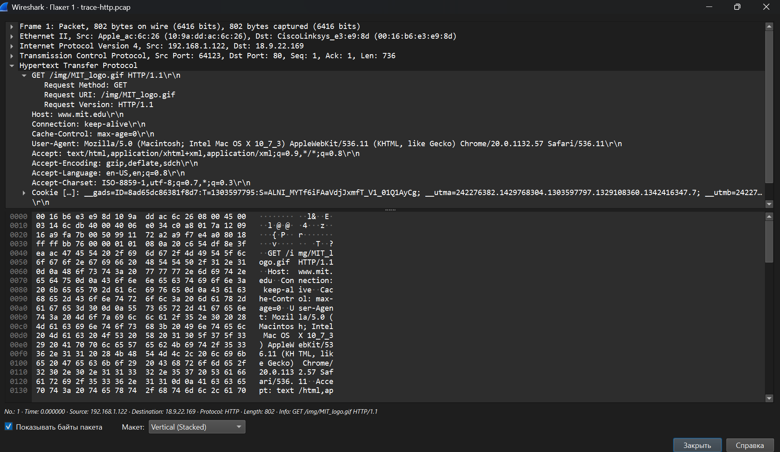
Рисунок 8 – HTTP-ответ с кодом 200 OK
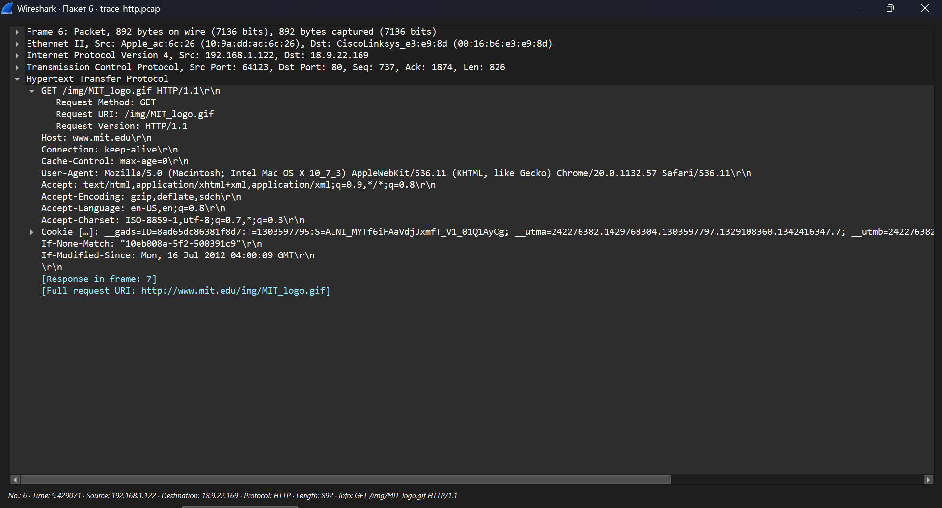
Рисунок 9 – Основные заголовки ответа сервера
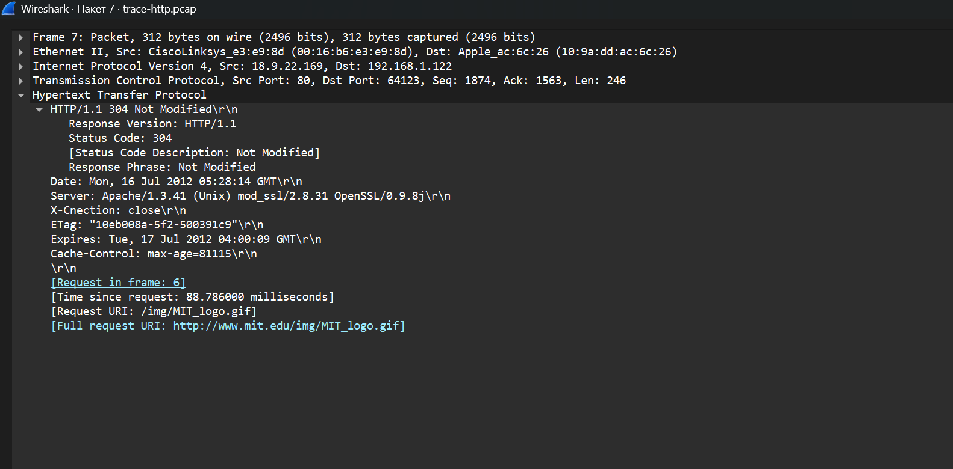
Рисунок 10 – Дополнительные заголовки ответа

Задание 3. Кэширование контента
Второй логический блок записей в файле трассировки представляет собой повторное обращение браузера к тому же самому ресурсу — файлу /img/MIT_logo.gif. Поскольку изображение уже было получено ранее и с высокой вероятностью не претерпело изменений, механизм кэширования HTTP должен предотвратить повторную передачу файла по сети.

3.1. Условный GET-запрос
В повторном запросе (пакет № 6) появляется заголовок, отсутствовавший при первой загрузке:
If-Modified-Since: Mon, 16 Jul 2012 04:00:09 GMT
Смысл заголовка заключается в следующем: браузер сообщает серверу дату и время, когда ресурс был получен в последний раз, и просит передать файл только в том случае, если он был изменён после указанного момента. Дополнительно может передаваться заголовок If-None-Match, содержащий ETag — уникальный идентификатор конкретной версии ресурса.

3.2. Ответ сервера 304 Not Modified
Сервер, сравнив переданную клиентом временную метку (или ETag) с актуальными метаданными файла, установил, что содержимое не изменилось. В результате был сформирован ответ:
HTTP/1.1 304 Not Modified
Код 304 означает, что тело ответа отсутствует. Браузер обязан использовать ранее сохранённую локальную копию ресурса. Благодаря этому механизму повторная загрузка неизменённых изображений, таблиц стилей и скриптов не создаёт дополнительной нагрузки на сеть и ускоряет отображение страницы.
Таким образом, в рассмотренном примере механизм кэширования HTTP отработал штатно: сервер корректно обработал условный запрос и избавил клиента от повторной передачи уже имеющихся данных.

Задание 4. Анализ загрузки сложных веб-страниц
Для исследования особенностей загрузки современных веб-страниц был рассмотрен запрос главной страницы сайта Университета Вашингтона (www.washington.edu). Соответствующий пакет в файле трассировки имеет номер 34 и содержит запрос GET / HTTP/1.1. В отличие от одиночного изображения, полноценная HTML-страница, как правило, ссылается на множество внешних ресурсов: таблицы стилей CSS, файлы JavaScript, изображения, шрифты, а также сторонние сервисы аналитики и рекламы.

4.1. Распределение нагрузки (HTTP Load Distribution)
С помощью статистической панели Statistics → HTTP → Load Distribution было установлено, что при загрузке одной страницы браузер выполнил суммарно 98 HTTP-запросов, распределённых по пяти различным серверам:
• www.washington.edu — 91 запрос (основной контент страницы);
• www.mit.edu — 3 запроса;
• www.google-analytics.com — 2 запроса (сервис веб-аналитики);
• ajax.googleapis.com — 1 запрос (библиотеки Google);
• www.artsci.washington.edu — 1 запрос.
Полученные данные наглядно демонстрируют, что даже при посещении одного сайта браузер устанавливает соединения с несколькими независимыми хостами. Часть из них относится к инфраструктуре самого сайта, часть — к сторонним поставщикам услуг (CDN, аналитика, виджеты).
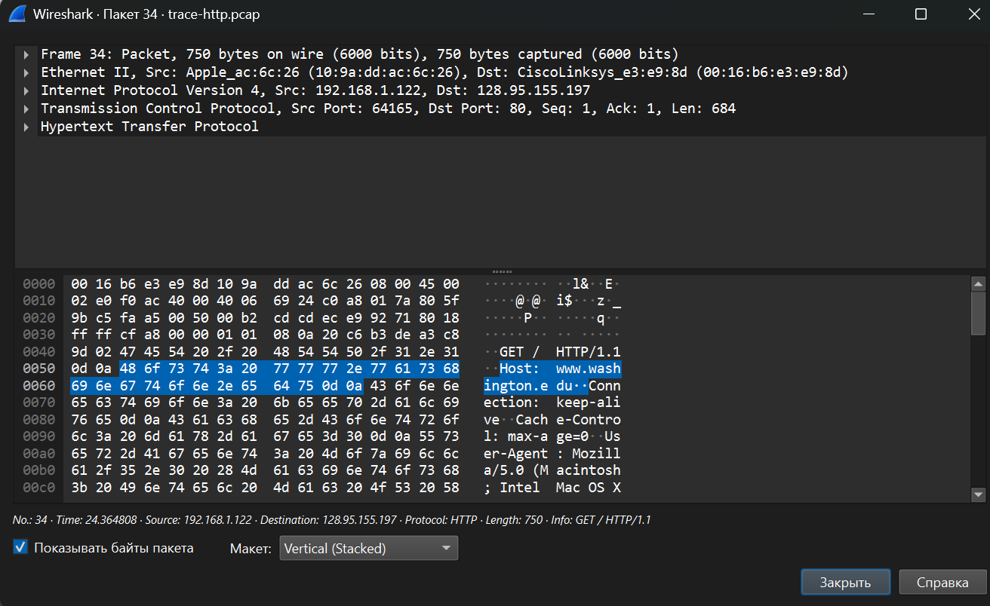
Рисунок 11 – Панель HTTP Load Distribution

4.2. Подсчёт HTTP-пакетов (Packet Counter)
Панель Statistics → HTTP → Packet Counter позволила уточнить структуру ответов серверов:
• всего HTTP-пакетов — 196 (98 запросов + 98 ответов);
• все запросы выполнены методом GET;
• 97 ответов имеют код 200 OK (успешная передача ресурса);
• 1 ответ имеет код 304 Not Modified (сработал механизм кэширования).
Преобладание кода 200 OK свидетельствует о том, что большинство ресурсов запрашивалось впервые. Единичный ответ 304 подтверждает, что кэширование отдельных элементов уже было задействовано в рамках той же пользовательской сессии.
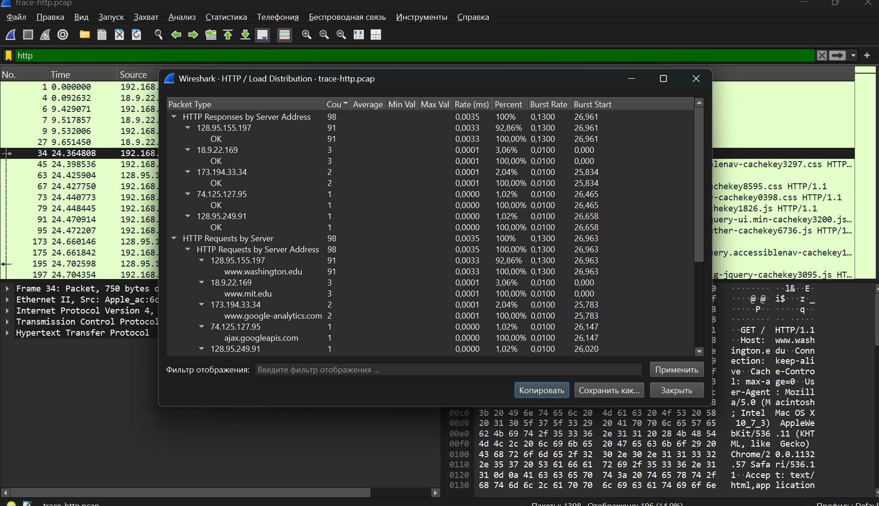
Рисунок 12 – Панель HTTP Packet Counter
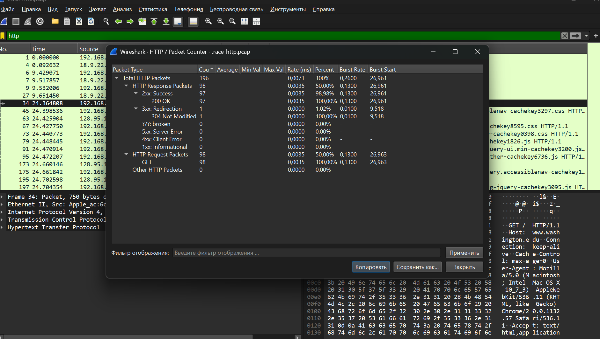
Рисунок 13 – Дополнительные статистические данные HTTP

4.3. Практическая значимость полученных результатов
Анализ распределения запросов и кодов ответов позволяет разработчику и администратору сайта:
• оценить реальное количество обращений, необходимых для отрисовки страницы;
• выявить зависимости от сторонних доменов, которые могут становиться точкой отказа;
• проверить эффективность кэширования статических ресурсов;
• наметить направления оптимизации (объединение файлов, использование CDN, настройка заголовков Cache-Control и ETag).

Задание 5. Представление результатов работы
Настоящий отчёт оформлен в формате документа Microsoft Word и размещён в каталоге lab-2 соответствующего репозитория на платформе GitHub. Ссылка на указанный каталог прикреплена в системе электронного обучения для последующей проверки преподавателем.

Контрольные вопросы

1. Что такое протокол HTTP и для чего он используется?
HTTP (HyperText Transfer Protocol — протокол передачи гипертекста) представляет собой протокол прикладного уровня модели TCP/IP. Он предназначен для передачи гипертекстовых документов, изображений, файлов стилей, скриптов и произвольных данных между клиентом (как правило, веб-браузером) и веб-сервером. HTTP реализует модель взаимодействия «запрос–ответ»: клиент формирует запрос, сервер обрабатывает его и возвращает ответ, содержащий запрошенный ресурс либо сообщение об ошибке. Протокол является основой функционирования Всемирной паутины.

2. Каковы основные методы HTTP и какова их функция?
Протокол HTTP определяет набор методов (иногда называемых глаголами), каждый из которых предписывает серверу выполнить определённое действие над ресурсом. Наиболее употребительные методы: GET — запрос представления ресурса; POST — передача данных, предназначенных для обработки (например, отправка формы); PUT — создание или полная замена ресурса по указанному URI; DELETE — удаление ресурса; HEAD — запрос, аналогичный GET, но возвращающий только заголовки без тела; OPTIONS — запрос сведений о функциональных возможностях сервера или конкретного ресурса. Выбор метода определяет семантику операции и влияет на возможность кэширования и идемпотентность запроса.

3. Объясните разницу между методами GET и POST.
Метод GET предназначен исключительно для получения информации. Параметры запроса передаются в строке URI, запрос может быть закэширован, сохранён в истории браузера и повторён без побочных эффектов. Метод POST используется для отправки данных, которые должны быть обработаны сервером (регистрация, авторизация, загрузка файлов). Данные помещаются в тело запроса, не отображаются в адресной строке, не кэшируются и не сохраняются в истории. С точки зрения безопасности и семантики POST предпочтителен для любых операций, изменяющих состояние сервера.

4. Что такое статус-коды HTTP и какова их роль в протоколе?
Статус-код — это трёхзначное целое число, которое сервер включает в стартовую строку ответа. Он сообщает клиенту обобщённый результат обработки запроса. Первая цифра определяет класс: 1xx — информационные сообщения; 2xx — успешное выполнение; 3xx — перенаправление; 4xx — ошибка на стороне клиента; 5xx — ошибка на стороне сервера. Благодаря статус-кодам браузер, поисковый робот или прикладная программа могут автоматически принять решение о дальнейших действиях (повторить запрос, перейти по новому адресу, отобразить сообщение об ошибке и т.д.).

5. Перечислите основные статус-коды HTTP и объясните их значение.
200 OK — запрос успешно выполнен, результат передаётся в теле ответа. 301 Moved Permanently и 302 Found — ресурс перемещён (постоянно или временно). 304 Not Modified — ресурс не изменился, клиент может использовать кэшированную копию. 400 Bad Request — сервер не смог понять запрос из-за синтаксической ошибки. 401 Unauthorized — требуется аутентификация. 403 Forbidden — доступ к ресурсу запрещён. 404 Not Found — ресурс с указанным URI не существует. 500 Internal Server Error — на сервере произошла непредвиденная ошибка. 503 Service Unavailable — сервер временно не может обработать запрос (перегрузка или техническое обслуживание).

6. Что такое заголовки HTTP и какую информацию они содержат?
Заголовки HTTP — это пары «имя: значение», передаваемые после стартовой строки запроса или ответа. Они несут служебную метаинформацию, необходимую для корректной обработки сообщения. В заголовках указываются тип и кодировка содержимого, параметры кэширования, сведения о клиенте и сервере, данные аутентификации, cookie, длина тела сообщения, дата формирования ответа и многие другие параметры. Заголовки позволяют клиенту и серверу согласовать способ представления данных и управлять поведением соединения без изменения самого протокола.

7. Какова роль заголовка User-Agent в HTTP-запросах?
Заголовок User-Agent содержит идентификационную строку клиентского программного обеспечения. Обычно в неё входят название и версия браузера, сведения о движке отрисовки и об операционной системе. Сервер может использовать эту информацию для выбора оптимального варианта контента (адаптивная вёрстка, специальные версии для устаревших браузеров), а также для ведения статистики посещаемости и выявления автоматизированных клиентов (ботов).

8. Что такое HTTPS и как он отличается от HTTP?
HTTPS (HTTP Secure) — это протокол HTTP, работающий поверх криптографического протокола TLS (ранее SSL). В отличие от обычного HTTP, все данные, передаваемые по HTTPS, шифруются, что защищает их от перехвата и подмены. Кроме того, HTTPS обеспечивает аутентификацию сервера с помощью цифровых сертификатов. По умолчанию HTTPS использует порт 443, тогда как HTTP — порт 80. В настоящее время HTTPS является рекомендуемым стандартом для всех публичных веб-сайтов.

9. Как работает механизм кэширования в HTTP?
Кэширование позволяет клиенту (или промежуточному прокси-серверу) сохранять полученные ресурсы и использовать их повторно без обращения к серверу происхождения. Управление кэшем осуществляется с помощью заголовков Cache-Control, Expires, ETag и Last-Modified. При повторном запросе клиент может отправить условные заголовки If-Modified-Since или If-None-Match. Если ресурс не изменился, сервер отвечает кодом 304 Not Modified и не передаёт тело. Это существенно сокращает объём трафика и время загрузки страниц.

10. Что такое сессия в контексте HTTP и как она реализуется?
Протокол HTTP сам по себе не сохраняет состояние между запросами (является stateless). Понятие сессии вводится на прикладном уровне для того, чтобы сервер мог узнавать одного и того же пользователя на протяжении последовательности запросов. Наиболее распространённый способ реализации — выдача клиенту уникального идентификатора сессии, который затем передаётся либо в cookie, либо в параметре URL, либо в заголовке Authorization. Сервер хранит связанные с этим идентификатором данные (корзина покупок, права доступа и т.п.) и восстанавливает их при каждом новом запросе.

11. Как использовать Wireshark для захвата HTTP-трафика?
Для захвата трафика необходимо выбрать сетевой интерфейс, через который осуществляется выход в Интернет, и нажать кнопку начала захвата. После выполнения интересующих действий в браузере захват останавливается. Полученный дамп можно немедленно анализировать или сохранить в файл формата pcap/pcapng. При работе с уже существующим файлом трассировки достаточно открыть его через меню File → Open. Для выделения HTTP-сообщений применяются display-фильтры http, http.request, http.response или tcp.port == 80.

12. Что такое фильтры в Wireshark и как они помогают в анализе трафика?
Фильтры Wireshark позволяют отображать только те пакеты, которые удовлетворяют заданному условию. Различают фильтры захвата (capture filters), ограничивающие набор записываемых пакетов, и фильтры отображения (display filters), скрывающие ненужные пакеты уже после захвата. Выражения фильтров могут проверять значения полей любого протокола (IP-адрес, порт, метод HTTP, код ответа и т.д.). Грамотное использование фильтров резко сокращает объём информации, которую необходимо просматривать вручную, и ускоряет поиск аномалий или интересующих транзакций.

13. Как можно просмотреть содержимое HTTP-запроса и ответа в Wireshark?
После выделения интересующего пакета в средней панели (Packet Details) следует развернуть узел Hypertext Transfer Protocol. Внутри узла отображаются все заголовки и, при наличии, тело сообщения. Более удобный способ — воспользоваться контекстным меню Follow → HTTP Stream: Wireshark соберёт все сегменты одного TCP-потока и покажет диалог клиента и сервера в виде читаемого текста, выделяя запросы и ответы разными цветами.

14. Что такое TCP и как он взаимодействует с HTTP?
TCP (Transmission Control Protocol) — протокол транспортного уровня, обеспечивающий надёжную, упорядоченную и проверяемую на ошибки доставку байтового потока. HTTP является протоколом прикладного уровня и не занимается вопросами надёжности передачи; он целиком полагается на TCP. Перед отправкой первого HTTP-запроса клиент устанавливает TCP-соединение (трёхэтапное рукопожатие SYN–SYN-ACK–ACK). Все последующие HTTP-сообщения передаются внутри этого соединения. После завершения обмена соединение может быть закрыто или оставлено в состоянии keep-alive для повторного использования.

15. Каковы особенности работы HTTP/2 по сравнению с HTTP/1.1?
HTTP/2 устраняет ряд принципиальных ограничений предыдущей версии. Главные нововведения: мультиплексирование — возможность параллельной передачи множества запросов и ответов в рамках одного TCP-соединения без блокировки; двоичное фреймирование вместо текстового формата; сжатие заголовков по алгоритму HPACK; механизм Server Push, позволяющий серверу самостоятельно отправлять ресурсы, которые, по его мнению, понадобятся клиенту. В совокупности эти изменения значительно повышают скорость загрузки современных веб-страниц, особенно при большом числе мелких объектов.

16. Что такое HTTP-заголовок Referer и для чего он используется?
Заголовок Referer (исторически сохранена ошибка в написании) содержит URI страницы, с которой пользователь перешёл на текущий ресурс. Сервер может использовать эту информацию для ведения статистики переходов, защиты от «горячего» связывания изображений (hotlink protection) и принятия решений о предоставлении доступа. В целях конфиденциальности современные браузеры позволяют ограничивать или полностью отключать передачу Referer.

17. Каковы основные принципы работы с куками в HTTP?
Cookie — это небольшие фрагменты данных, которые сервер передаёт клиенту в заголовке Set-Cookie. Браузер сохраняет cookie и автоматически включает их в заголовок Cookie при всех последующих запросах к тому же домену (с учётом ограничений Path и Domain). Cookie применяются для идентификации сессии, хранения пользовательских предпочтений и отслеживания поведения. Современные атрибуты Secure, HttpOnly и SameSite повышают безопасность, ограничивая доступ к cookie со стороны JavaScript и предотвращая их отправку при межсайтовых запросах.

18. Что такое Content-Type и как он влияет на обработку данных?
Заголовок Content-Type указывает медиа-тип (MIME-тип) тела сообщения, например text/html, application/json, image/png или multipart/form-data. Получатель (браузер или серверное приложение) использует это значение, чтобы выбрать правильный способ интерпретации данных: отобразить HTML-страницу, разобрать JSON, показать изображение или сохранить файл. Неверно указанный Content-Type может привести к некорректному отображению содержимого или к ошибкам безопасности.

19. Как можно использовать Wireshark для анализа проблем с производительностью HTTP?
Wireshark предоставляет ряд инструментов, полезных при диагностике медленной загрузки страниц. По столбцу Time можно оценить задержки между запросом и ответом. Статистические панели Load Distribution и Packet Counter показывают количество обращений к каждому хосту и распределение кодов ответов. Анализ TCP-потока позволяет обнаружить повторные передачи и нулевые окна. Просмотр заголовков Cache-Control и наличие ответов 304 помогает понять, эффективно ли работает кэширование. Сопоставление размеров объектов и времени их загрузки выявляет «тяжёлые» ресурсы, подлежащие оптимизации.

20. Что такое REST и как он связан с протоколом HTTP?
REST (Representational State Transfer) — архитектурный стиль проектирования распределённых систем, сформулированный Роем Филдингом. REST-сервисы представляют данные в виде ресурсов, идентифицируемых URI, и манипулируют ими с помощью стандартных методов HTTP (GET, POST, PUT, DELETE и др.). Состояние операции передаётся посредством HTTP-статус-кодов, а формат представления ресурса (JSON, XML) указывается в заголовке Content-Type. Благодаря использованию уже существующих механизмов HTTP, REST-интерфейсы получаются простыми, масштабируемыми и хорошо совместимыми с инфраструктурой Всемирной паутины.

Заключение
В процессе выполнения практической работы был проведён комплексный анализ HTTP-трафика с использованием сетевого анализатора Wireshark. Изучена структура запросов и ответов протокола, рассмотрены назначение и содержание основных заголовков, исследован механизм условного кэширования (код состояния 304 Not Modified), а также проанализированы особенности загрузки современных многокомпонентных веб-страниц, порождающих десятки обращений к различным серверам. Полученные практические навыки позволяют диагностировать работу веб-приложений, выявлять узкие места производительности и осознанно применять средства оптимизации на уровне протокола HTTP.

